**Дата:**03.06.2022

**Клас:** 4 – А (ІІ група) **Вчитель:** Капуста В.М.

**Урок:**українська мова

**Тема. Розвиток зв’язного мовлення. Написання розповіді про свою мрію. Тема для спілкування: «Моя заповітна мрія».**

**Мета**:розвивати уміння складати тексти-міркування; удосконалювати уміння висловлювати свої почуття і захоплення, передавати їх у письмовій формі; виховувати любов до рідного слова, народної мудрості, до краси і гармонії навколишнього світу, до рідного краю.

**Обладнання**: презентація.

**Хід уроку**

**І. Вступна частина.**

*Демонстрація навчальної презентації.*

1. Емоційне налаштування.

2. Бесіда.

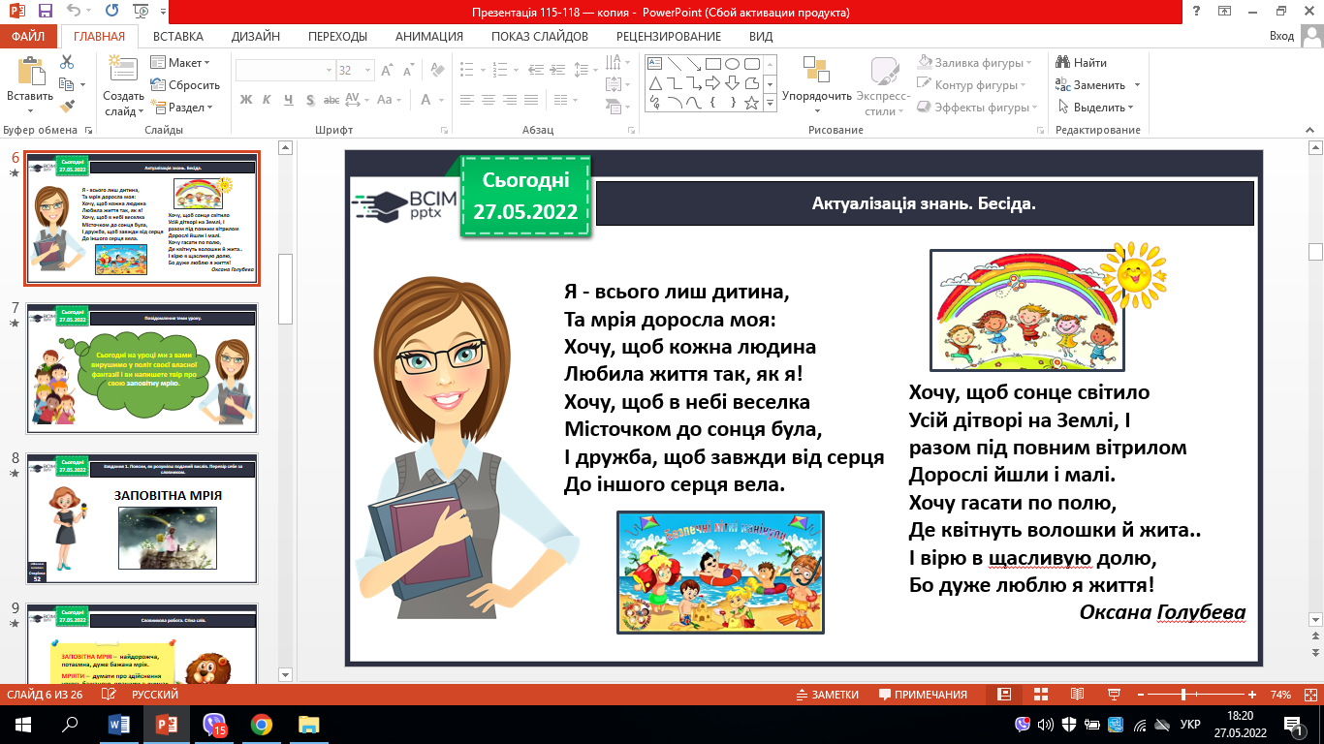

3. Повідомлення теми уроку.

* ***Сьогодні на уроці ми з вами вирушимо у політ своєї власної фантазії і ви напишете твір про свою заповітну мрію.***

**ІІ. Основна частина.**

***Завдання 1.***

Поясни, як розумієшподанийвислів. Перевір себе за словником.

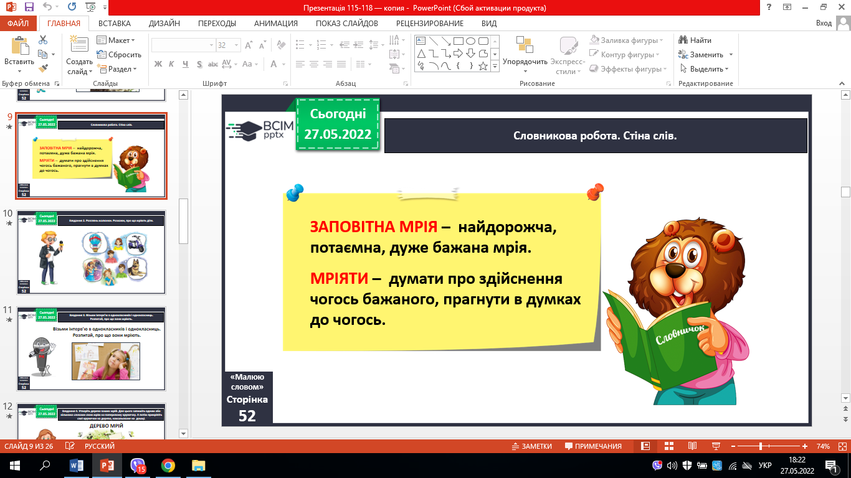

***Завдання 2.***

Розглянь малюнки. Розкажи, про що мріють діти.

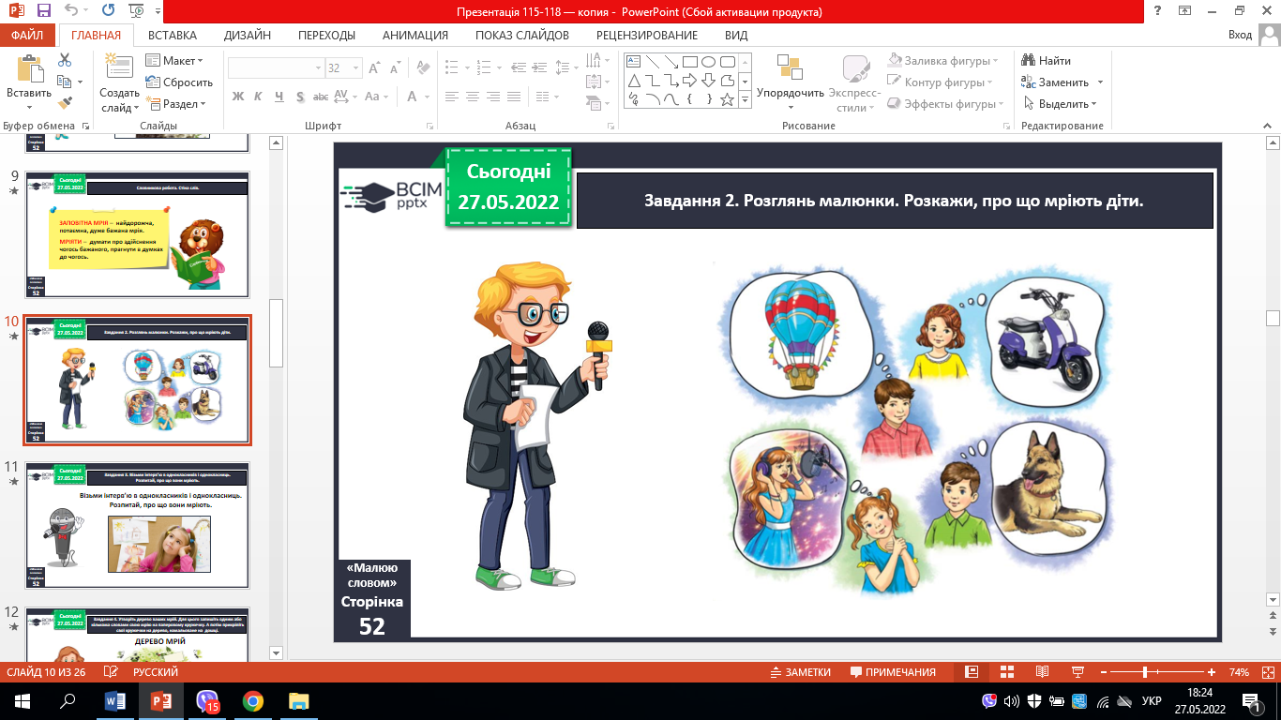

***Завдання 3.***

Візьми інтерв’ю в однокласників і однокласниць.

Розпитай, про що вони мріють.

***Завдання 5.***

Розкажи про свою мрію за поданимизапитаннями.

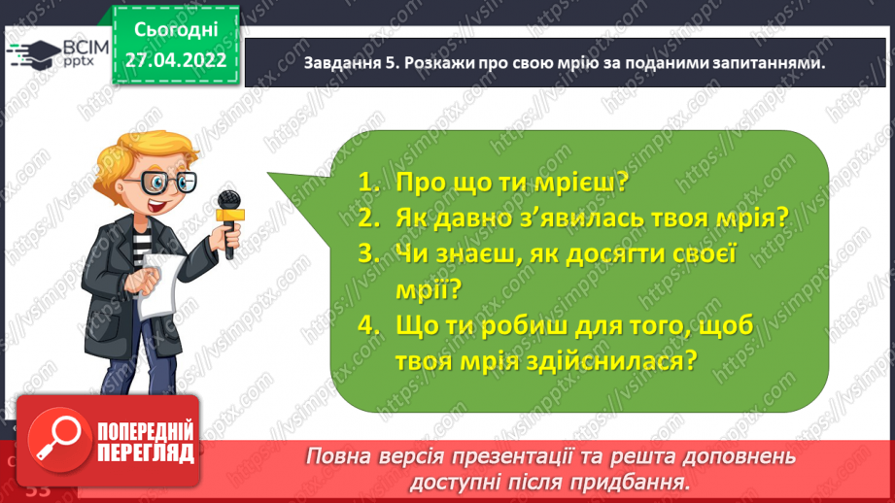

***Завдання 6.***

Запиши свою розповідь. Розпочниіз заголовка.

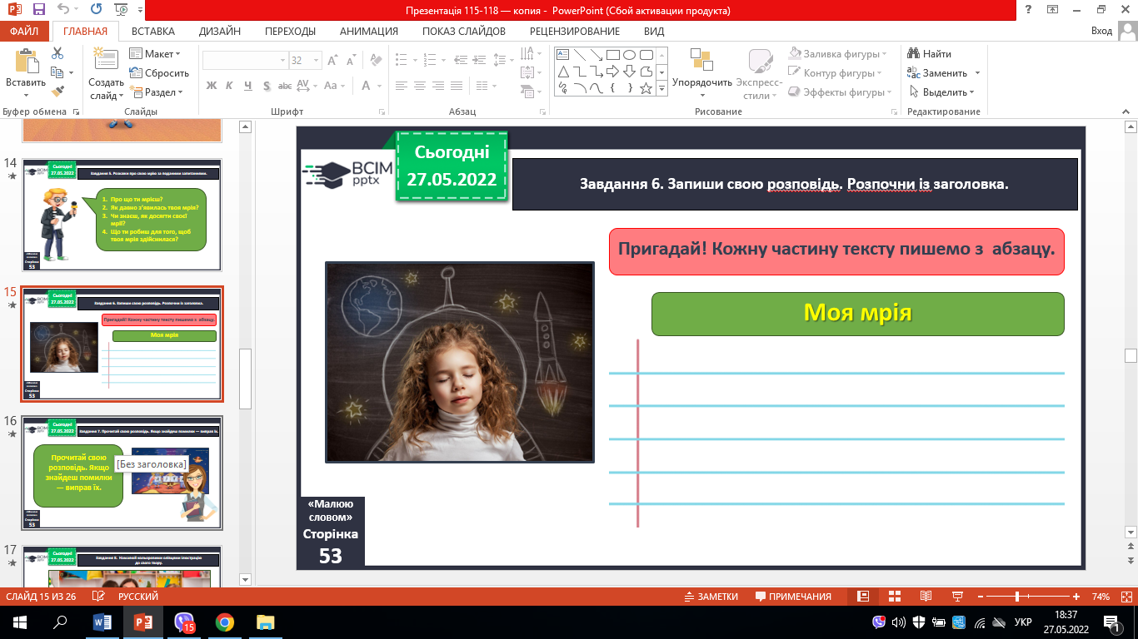

***Завдання 7.***

Прочитай свою розповідь. Якщознайдешпомилки — виправїх.

***Завдання 8.***

Намалюй кольоровими олівцями ілюстрацію до свого твору.

***Завдання 9.***

Якщо бажаєш, прочитай у кріслі автора свій твір однокласникам і однокласницям. Запитай, чи сподобалась їм твоя розповідь, які побажання вони хотіли б тобі висловити.

**Зразкитворів «Моя мрія»**

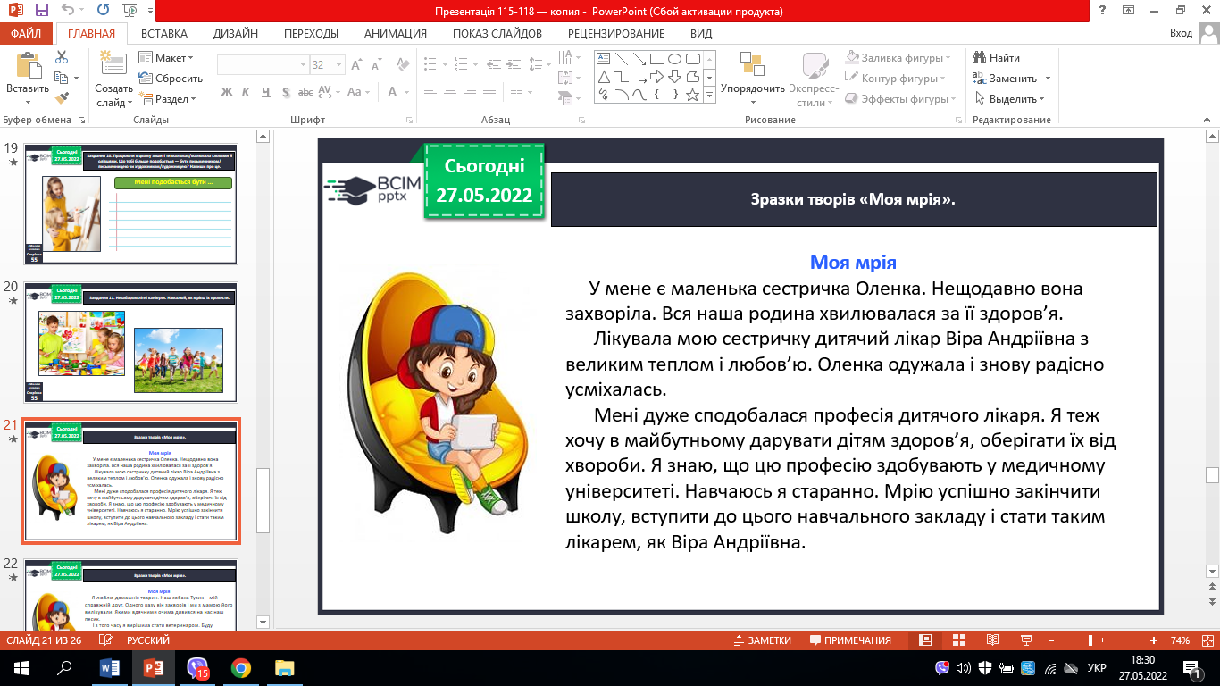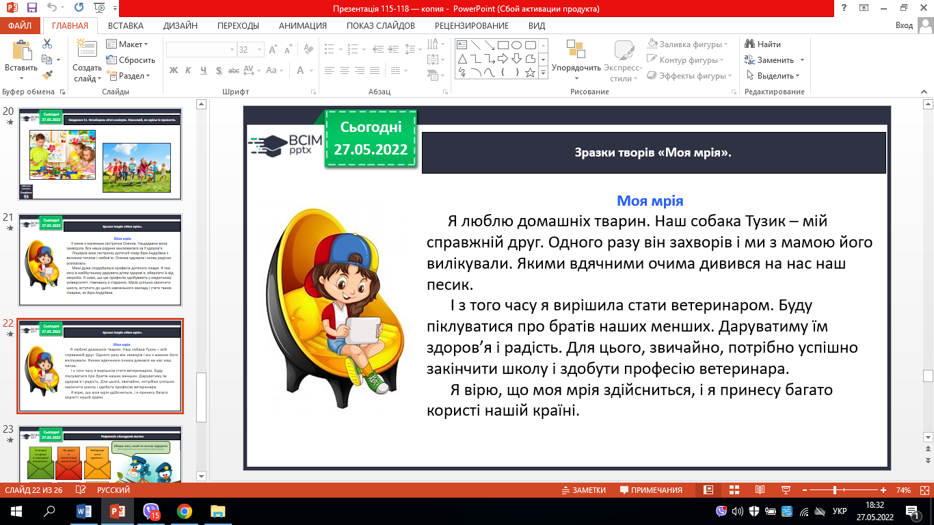

**ІІІ. Заключна частина.**

***1. Підсумок.***

**2. *Домашнє завдання:*** *запиши свою розповідь «Моя мрія».*

Незабаром літні канікули. Намалюй, як мрієш їх провести.

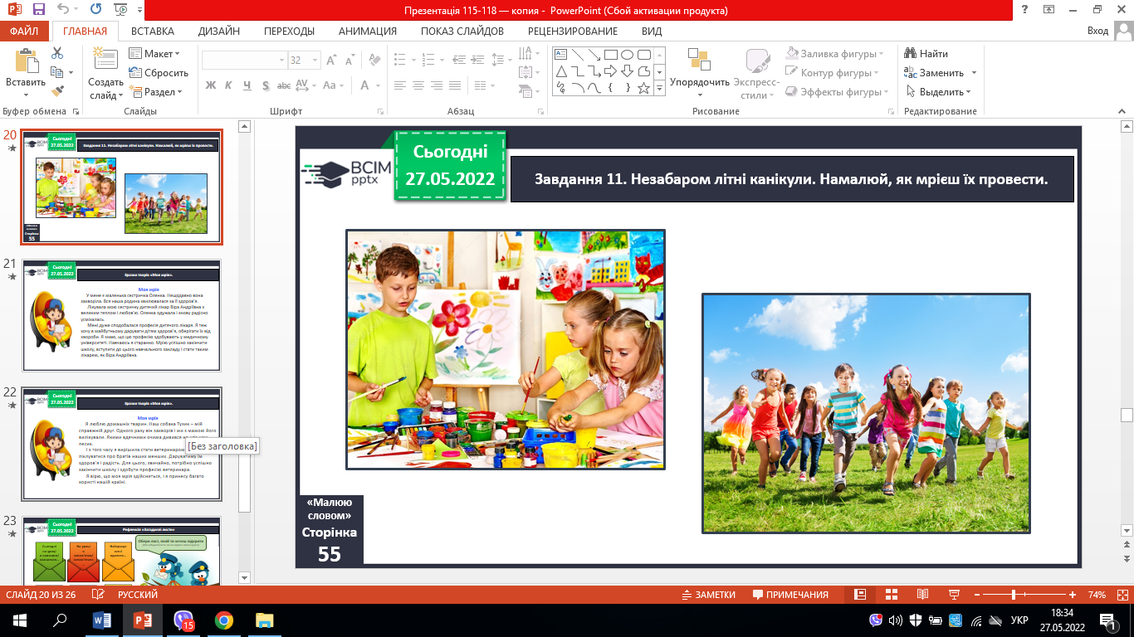

**Зворотній зв’язок:**

освітня платформа **Human** або ел. пошта [valentinakapusta55@gmail.com](mailto:valentinakapusta55@gmail.com)